Moliereova satira

Komedija-balet u tri čina 'Umišljeni bolesnik', posljednja komedija velikog francuskog komediografa J. B. P. Molierea čiju režiju potpisuje Krešimir Dolenčić, imat će u srijedu 11. siječnja svoju svečanu 50. izvedbu na pozornici zagrebačkog Gradskog dramskog kazališta Gavelle.

Bespoštedna satira na temu liječnika i medicine, njihove prijetvornosti i pohlepnosti praizvedena 1673. godine, bezobrazan je i anarhističan, ironičan i zajedljiv tekst u kojemu Molière propituje ne samo svoj i onodoban, već i naš, ovodobni svijet, koristeći humor kao oruđe za dinamičan dramski obračun s onim što mu smeta, stoji u najavi.

Dolenčićeva režija 11. je uprizorenje Moliereovih drama u Gavelli od 1955. godine kada je redatelj Kosta Spajić postavio njegova 'Don Juana' u prijevodu Radovana Ivšića.

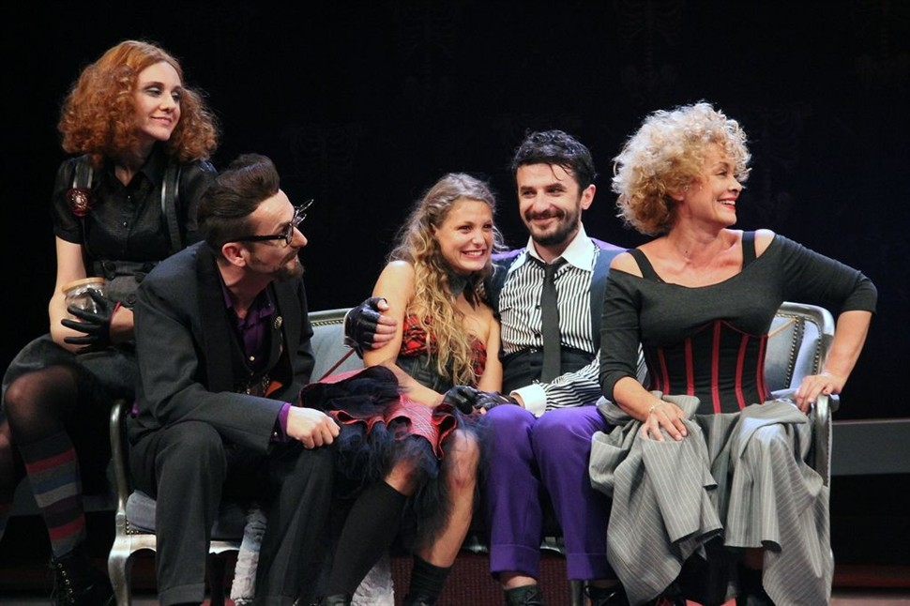

Od premijere u rujnu 2015. 'Umišljenog bolesnika' vidjelo je više od šesnaest tisuća gledatelja, a osim na matičnoj pozornici, vidjela ga je publika u Čakovcu, Mariboru, na Dubrovačkim ljetnim igrama, na Festivalu purgatorije u Tivtu, u Sarajevu i Slavonskom Brodu.

Na četvrtim 'Bobijevim danima' Anja Šovagović je, za ulogu sluškinje Toinette, dobila nagradu za najbolju glumicu.

Umišljenog bolesnika Argana u izvornoj je produkciji utjelovio sam Moliere, veliki komediograf ali i glumac, koji je uslijed posljedica dugogodišnje borbe s tuberkulozom kolabirao na četvrtoj izvedbi koju je jedva odigrao do kraja, a samo nekoliko sati nakon te izvedbe i umro.

U najnovijoj produkciji GDK Gavelle Argana glumi Enes Vejzović, u ulozi njegove druge žene Béline nastupa Barbara Nola, Arganovu kći Angélique igra Anja Đurinović, a brata Béraldea Sven Šestak. Nastupaju još Igor Kovač, Siniša Ružić, Đorđe Kukuljica, Natalija Đorđević i Filip Šovagović, koji interpretira tri lika - doktora Purgona, Arganova liječnika, notara Bonnefoya i apotekara Fleuranta.

Dramaturginja predstave je Ana Tonković Dolenčić, scenografkinja Tanja Lacko, kostimografkinja je Tea Bašić a autor glazbe Matija Antolić.

Lovac Uzitu
1/12/2017 11:44:16 AM

